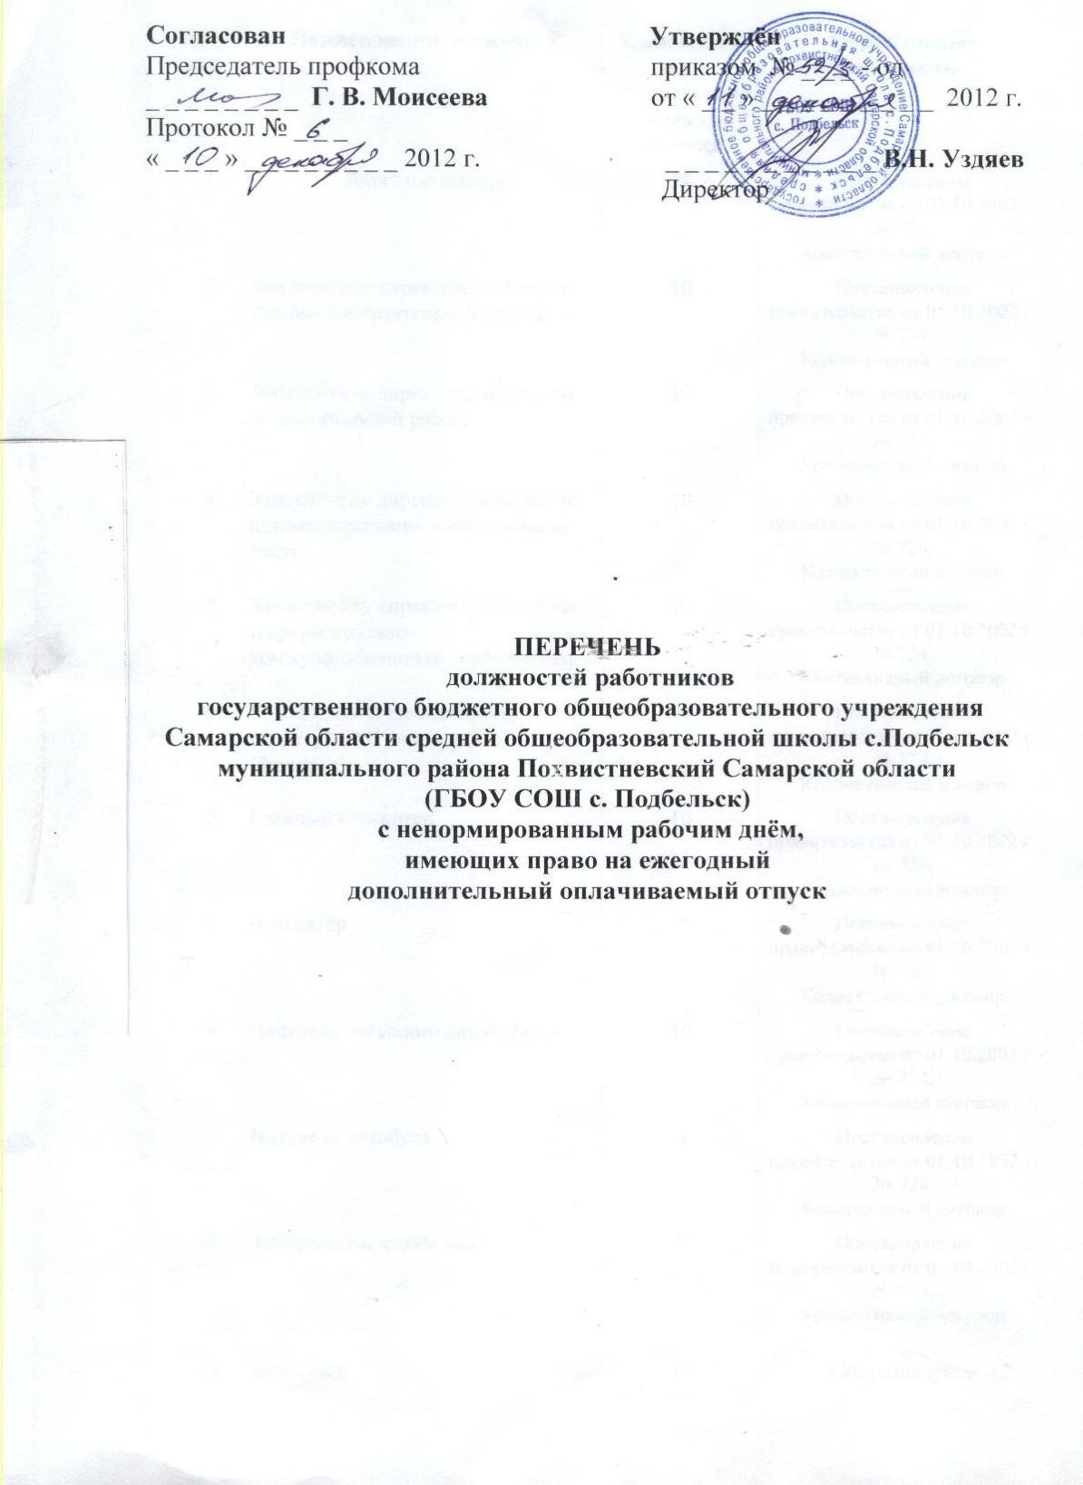

№ п/п | Наименование должности | Количество дней предоставляемых к отпуску | Нормативные  документы
1 | Директор школы | 10 | Постановление  правительства от 01.10.2002 г. № 724,  Коллективный договор
2 | Заместитель директора школы по  учебно-воспитательной работе | 3 | Постановление  правительства от 01.10.2002 г. № 724,  Коллективный договор
3 | Заместитель директора школы по воспитательной работе | 3 | Постановление  правительства от 01.10.2002 г. № 724,  Коллективный договор
4 | Заместитель директора школы по информационно-коммуникационным технологиям | 3 | Постановление  правительства от 01.10.2002 г. № 724,  Коллективный договор
5 | Руководитель (заведующий) структурного подразделения (филиала), реализующего программы дошкольного или дополнительного образования | 10 | Постановление  правительства от 01.10.2002 г. № 724,  Коллективный договор
6 | Главный бухгалтер | 10 | Постановление  правительства от 01.10.2002 г. № 724,  Коллективный договор
7 | Бухгалтер | 3 | Постановление  правительства от 01.10.2002 г. № 724,  Коллективный договор
7 | Водитель легкового автомобиля | 5 | Постановление  правительства от 01.10.2002 г. № 724,  Коллективный договор
8 | Водитель автобуса | 5 | Постановление  правительства от 01.10.2002 г. № 724,  Коллективный договор
9 | Заведующий хозяйством | 3 | Постановление  правительства от 01.10.2002 г. № 724,  Коллективный договор
10 | Методист | 7 | Постановление  правительства от 01.10.2002 г. № 724,  Коллективный договор

11 | Педагог-психолог | 7 | Постановление  правительства от 01.10.2002 г. № 724,  Коллективный договор
12 | Заведующий сектором | 7 | Постановление  правительства от 01.10.2002 г. № 724,  Коллективный договор

